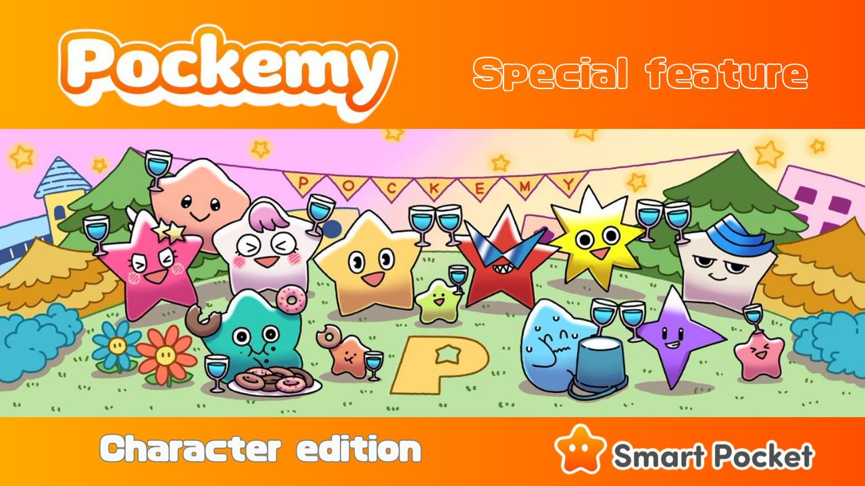

**ویژه‌نامه Pockemy: "نسخه شخصیت‌ها"**

**خانواده SP عزیز، سلام!  
امروز به معرفی شخصیت محبوب "Pockemy" می‌پردازیم، که نه تنها در دنیای مانگا و انیمه، بلکه در بخش PFP گاشای اپلیکیشن "Smart Pocket" نیز سر و صدای زیادی به پا کرده است!**

# Pockemy چیست؟

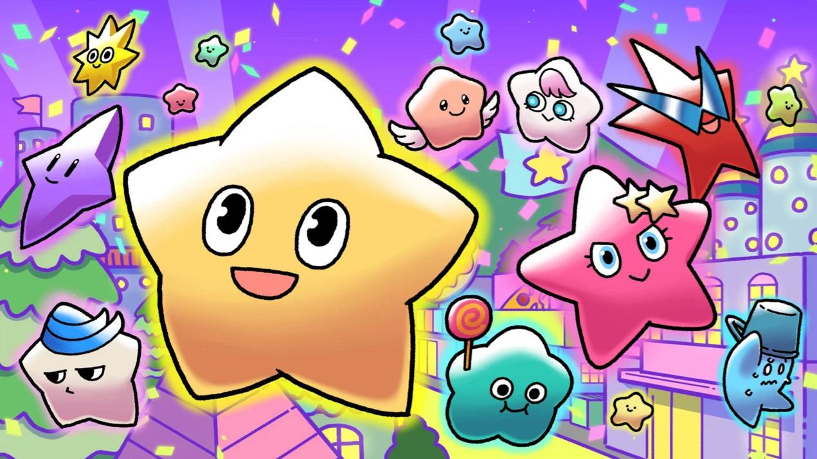  
  
Pockemy یک شخصیت با تم ستاره‌ای است که در شهری زیبا در نقطه‌ای از جهان زندگی می‌کند. این داستان، روزمرگی‌های شاد و آرامی را روایت می‌کند که با حضور شخصیت‌های منحصربه‌فرد و دوست‌داشتنی پر شده است.  
  
تا کنون تنها بخشی از این جهان فاش شده است، اما انتظارات برای آینده بسیار بالاست!

# معرفی شخصیت‌ها

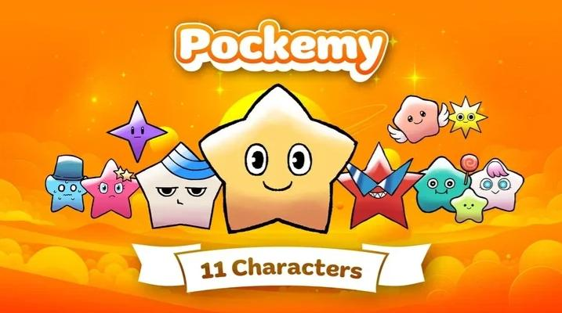  
  
"Pockemy" دارای ۱۱ شخصیت است! در کنار شخصیت اصلی "Pockemy"، شخصیت‌های "Yami"، "Fushigi"، "Muteki"، "Kuishinbo"، "Aniki"، "Chibikko"، "Bibiri"، "Tsuntsun"، "Futekusare" و "Shinratsu" نیز حضور دارند.  
  
به‌جز Pockemy، نام سایر شخصیت‌ها توصیف‌کننده ویژگی‌های رفتاری و شخصیتی آن‌هاست. هر شخصیت دارای حالات چهره غنی و لحظات طنز خاص خود است که آن‌ها را بسیار جذاب می‌سازد.  
  
با این تنوع شخصیت‌ها، بدون شک شما هم شخصیت موردعلاقه خود را پیدا خواهید کرد!

# Pockemy

  
  
Pockemy شخصیت رسمی "Smart Pocket" است. او پرانرژی، بی‌گناه و فوق‌العاده کنجکاو است. مانند یک دانش‌آموز ابتدایی با حس قوی عدالت، او اشتباهات زیادی مرتکب می‌شود اما هیچ اهمیتی به آن‌ها نمی‌دهد.

# Yami

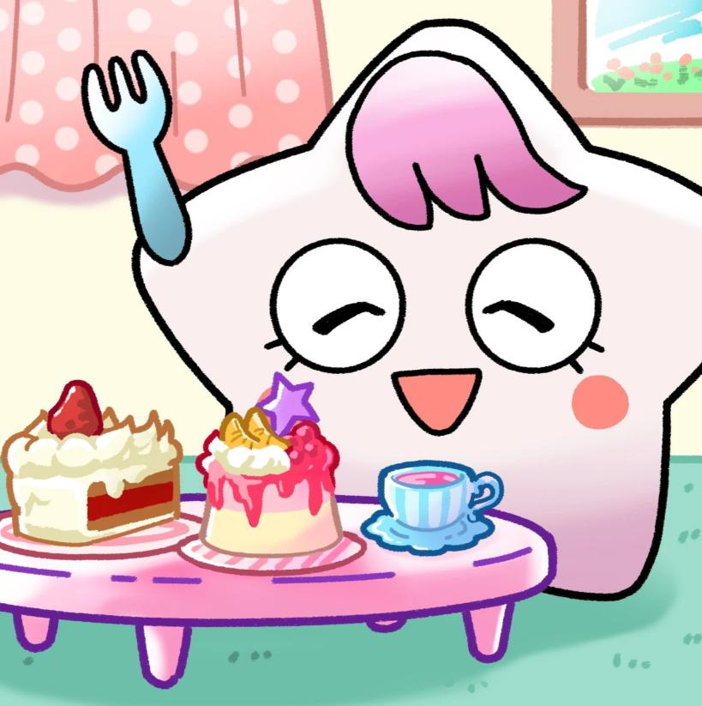  
  
او معمولاً مهربان و خوش‌برخورد است و مانند یک بانو به نظر می‌رسد، اما وقتی عصبانی می‌شود، نگاهش تیزتر شده و وارد "حالت تاریک" می‌شود. در این حالت، او مدام سخنان تند و تیز می‌گوید، اما با خوردن چیزی شیرین به حالت عادی بازمی‌گردد.

# Fushigi

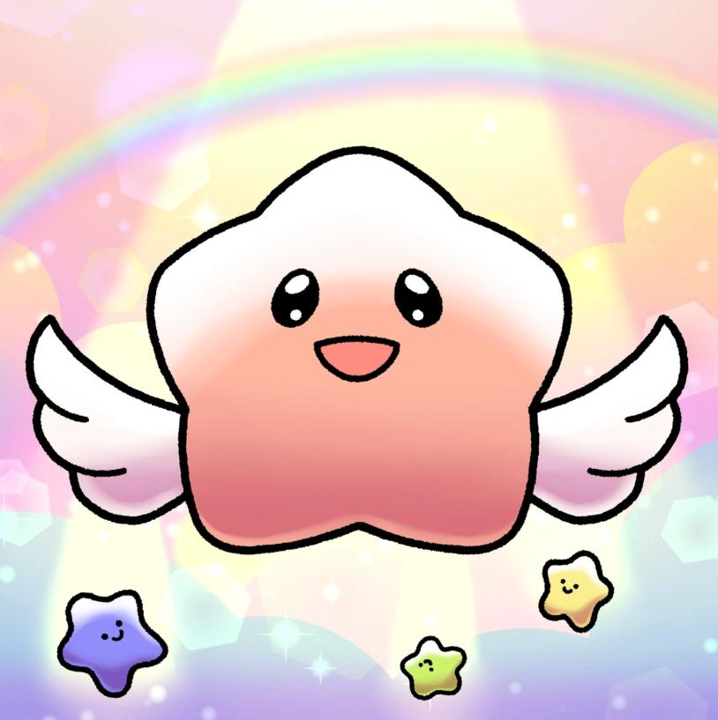  
  
او همیشه به نظر می‌رسد که در حال رویاپردازی است و با چشمان باز به صحبت‌های دیگران گوش می‌دهد، اما در واقع هیچ توجهی نمی‌کند. او اغلب چیزهای نامفهومی می‌گوید، اما گاهی آینده را پیش‌بینی می‌کند، بنابراین همه به صحبت‌هایش توجه می‌کنند.

# Muteki

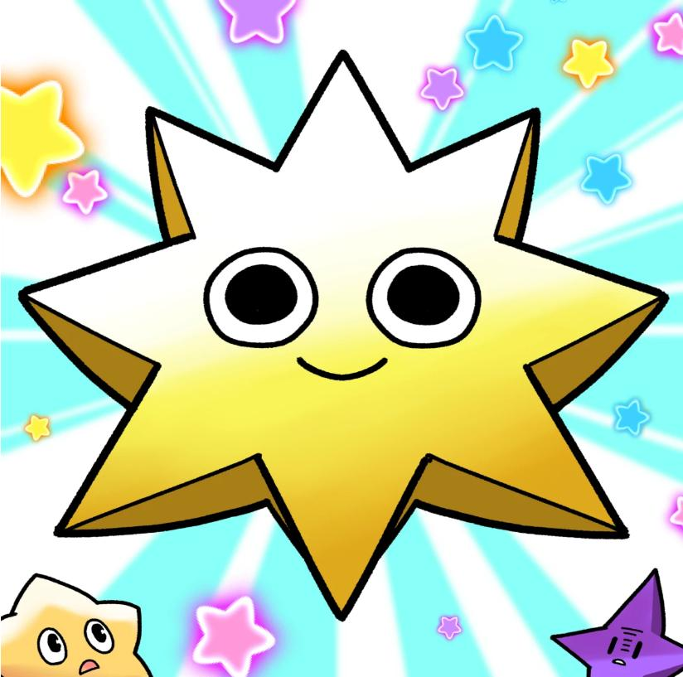

او باور دارد که شکست‌ناپذیر است و هرگز به خود شک نمی‌کند. شاید به دلیل همین آرامش، او بسیار بخشنده است و هرگز عصبانی نمی‌شود. او همیشه لبخند به لب دارد، نگاه نافذی دارد، صدای بلندی دارد و از نظر فیزیکی بسیار قوی است.

# Kuishinbo

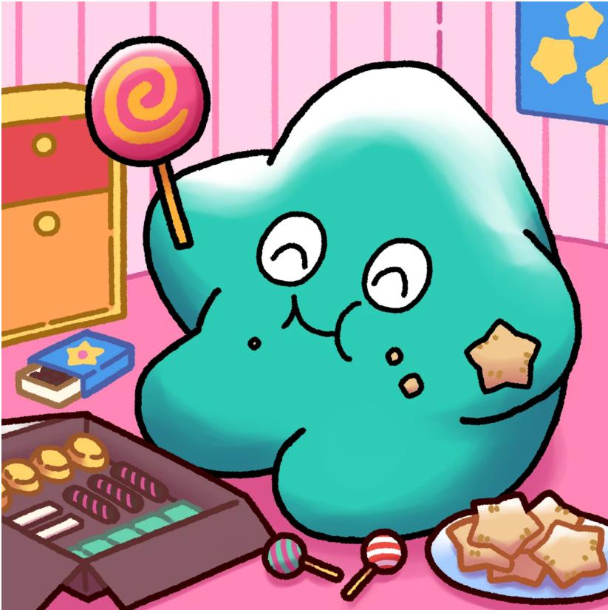

او همیشه به غذا فکر می‌کند. وقتی سیر است، شاد و پرانرژی است، اما وقتی گرسنه می‌شود، غمگین و کم‌انرژی می‌شود. احساسات او نسبت به غذا بسیار قوی است، تا حدی که شخصیتش بسته به غذا تغییر می‌کند—گاهی عصبانی و گاهی گریان می‌شود.

# Aniki



او شخصیتی قوی و تهاجمی دارد. او برادر بزرگ‌تر همه محسوب می‌شود و همه او را دوست دارند. او هرگز ضعف خود را نشان نمی‌دهد، اما در واقع اعتمادبه‌نفس کمی دارد و این را با رفتار قوی خود پنهان می‌کند.

# Chibikko



آن‌ها شخصیت‌های کوچکی هستند که تعداد زیادی دارند و از نظر سن و سال به کودکان سه ساله انسان شباهت دارند. به دلیل معصومیتشان، گاهی اوقات حرف‌هایی می‌زنند که تیز و غیرمنتظره است. وقتی کنار هم جمع می‌شوند، حضورشان می‌تواند کاملاً تأثیرگذار باشد.

# Bibiri



او همیشه ترسیده است و تمایل دارد پشت اشیا پنهان شود. او آن‌قدر خجالتی است که نمی‌تواند با اعتمادبه‌نفس صحبت کند و به محض اینکه کسی با او صحبت کند، فوراً عذرخواهی می‌کند.

# Tsuntsun

  
  
یک شخصیت "تسوندره" که زیاد گریه می‌کند. او بسیار احساسی است و به‌راحتی خجالت‌زده یا عصبانی می‌شود. با وجود اینکه گاهی اوقات خودخواه به نظر می‌رسد، اما در حقیقت مهربان است و همیشه آماده کمک به دیگران است.

# Futekusare



او شخصیت تاریک و منطقی دارد و همیشه از دیگران انتقاد می‌کند، اما اگر کسی از او انتقاد کند، به‌شدت ناراحت شده و خود را سرزنش می‌کند.

# Shinratsu



او دوست دارد اشتباهات دیگران را گوشزد کند و حرف‌های نیش‌دار بزند. خودش می‌داند که شخصیت سخت‌گیری دارد، و وقتی صحبت از ورزش می‌شود، به‌سرعت جا می‌زند.

# رقیب یا دوست؟ آشنایی با "Holy"

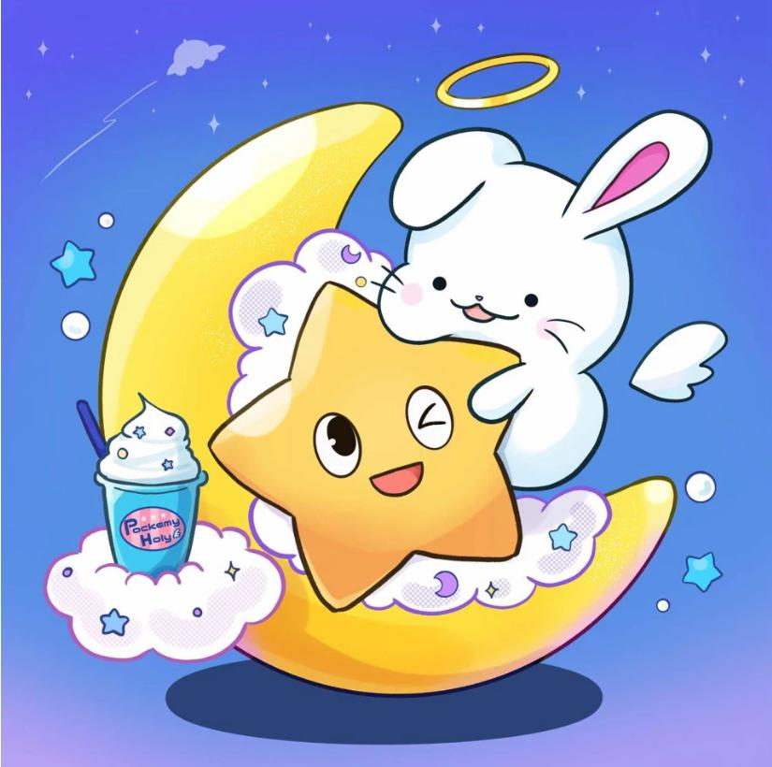  
  
اطلاعات کمی در مورد "Holy" در دسترس است، اما به نظر می‌رسد که او نقش کلیدی در "Pockemy" و "Smart Pocket" خواهد داشت.  
  
علاوه بر این، او بسیار بامزه است!  
  
تعجبی ندارد، زیرا طراحی او توسط نابغه خلق شخصیت‌های بامزه، @shoot_down_UFO انجام شده است! منتظر ویژه‌نامه‌ای برای معرفی "Holy" باشید!

# تیم خلاقان نابغه

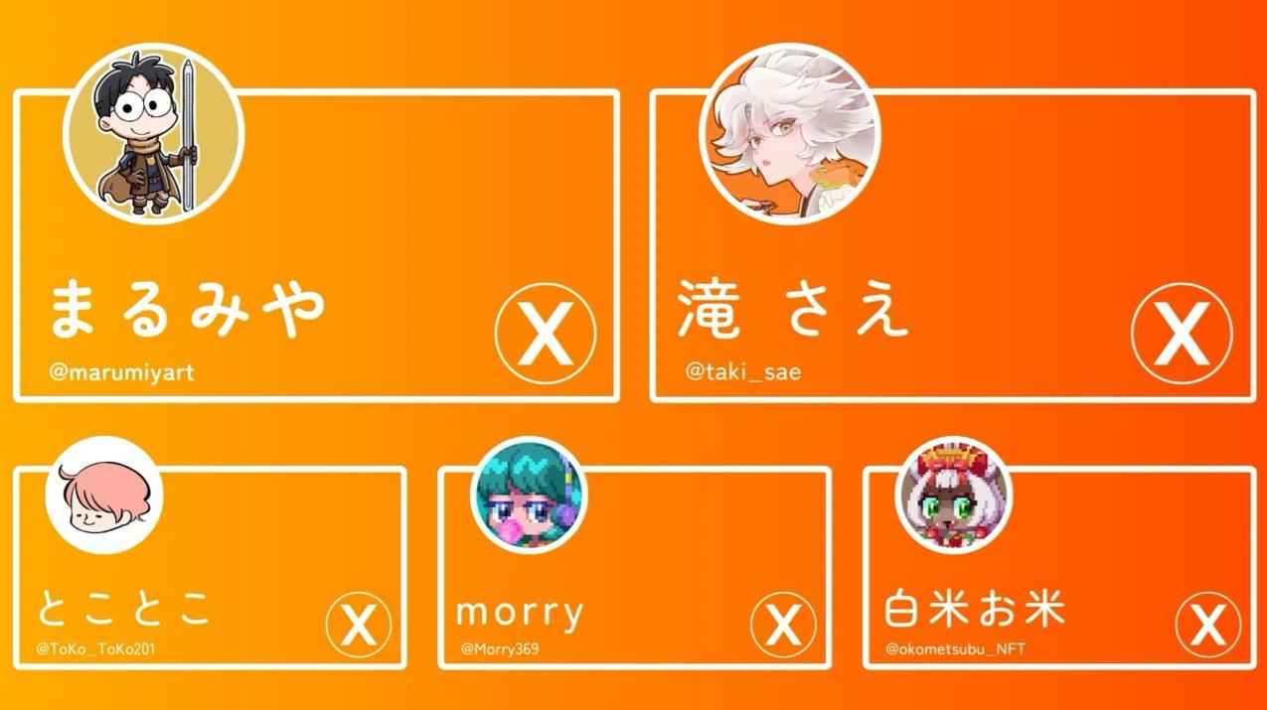  
  
دنیای جذاب "Pockemy" توسط تیم خلاقان در "Japan NFT Museum Editorial Team" به رهبری سردبیر Sae Taki ساخته شده است. این تیم از هنرمندان حرفه‌ای تشکیل شده که هر یک دارای آثار موفق خود هستند. آن‌ها نه‌تنها مهارت‌های فنی فوق‌العاده‌ای دارند، بلکه همکاری تیمی بی‌نظیری نیز از خود نشان می‌دهند!

# طراح اصلی: Marumiya

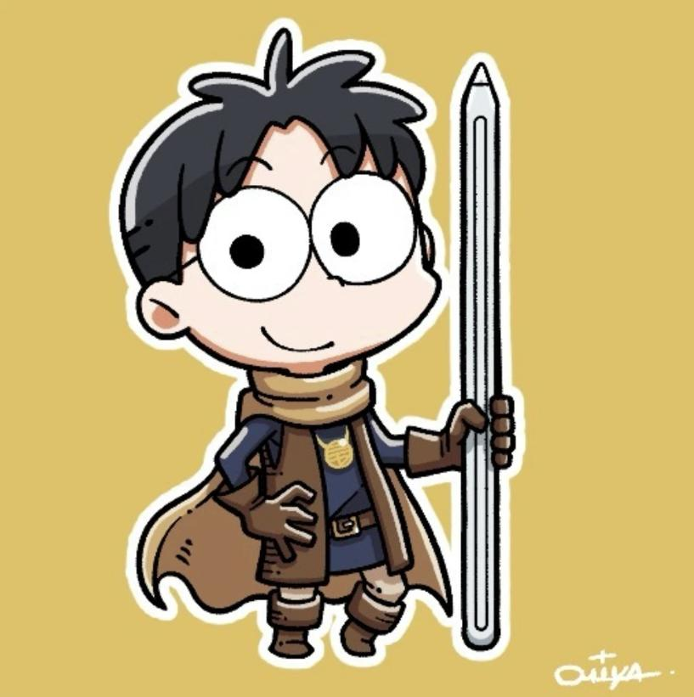

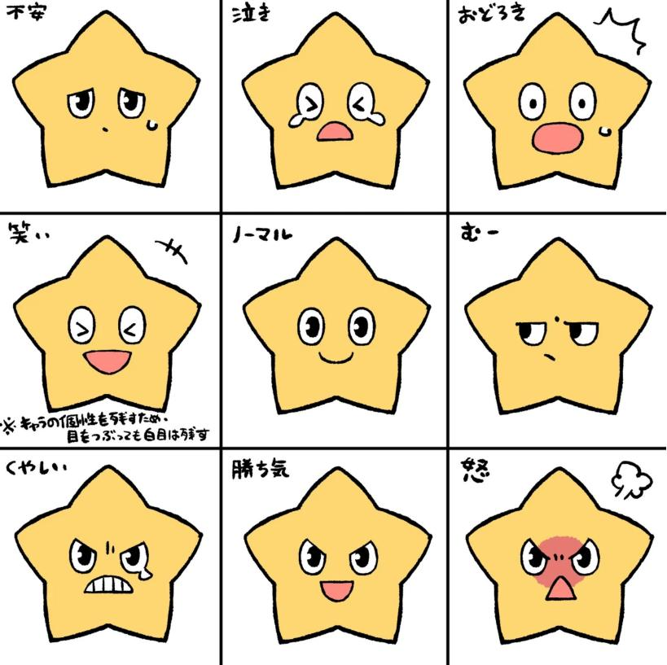

طراح اصلی و خالق شخصیت‌های "Pockemy"، Marumiya است. آثار او، از جمله مانگاهای چهار صفحه‌ای، حس و حال مانگای کلاسیک ژاپنی را تداعی می‌کند، با سبکی دقیق، گرم و احساسی.  
  
در "Pockemy"، او با مهارت تمام، شخصیت‌های منحصربه‌فرد را از طریق حالت‌های چهره و حرکات طنزآمیز به تصویر می‌کشد، و به این شخصیت‌های ساده‌ی ستاره‌ای جان می‌بخشد.  
  
به عنوان یک تصویرگر مستقل، Marumiya در زمینه طراحی شخصیت، تصویرسازی، مانگا و انیمیشن فعال است. او در پروژه‌های شخصی و شرکتی فعالیت دارد و همچنین به خلق آثار هنری طرفداران می‌پردازد. در X (توئیتر سابق)، آثار او به‌طور مرتب صدها هزار بازدید دریافت می‌کنند و او را به یک هنرمند فوق‌العاده محبوب تبدیل کرده‌اند!

# پیش‌نمایش بعدی: "نسخه محتوایی"

در ویژه‌نامه بعدی، ما به معرفی محتوای "Pockemy" از جمله مانگا، انیمه، استیکرهای LINE و Discord، PFP و برنامه‌های آینده خواهیم پرداخت.  
  
منتظر بمانید!